Flutter

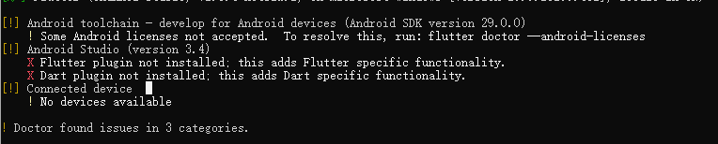

1. 第一个问题 直接执行

Flutter doctor --android-licenses

提示一直输入 y 就行

1. 打开android studio

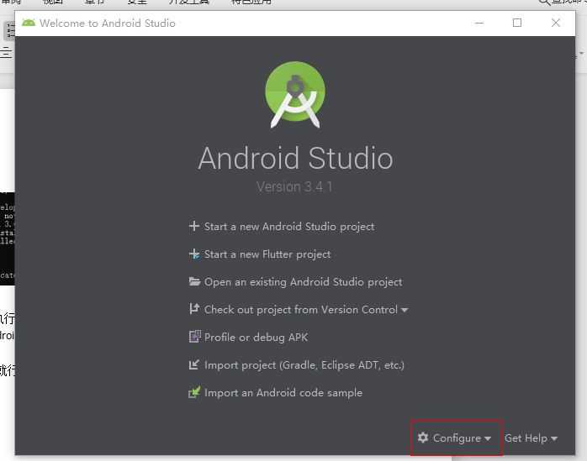

选择plugin ，在plugins 里面安装dart,flutter

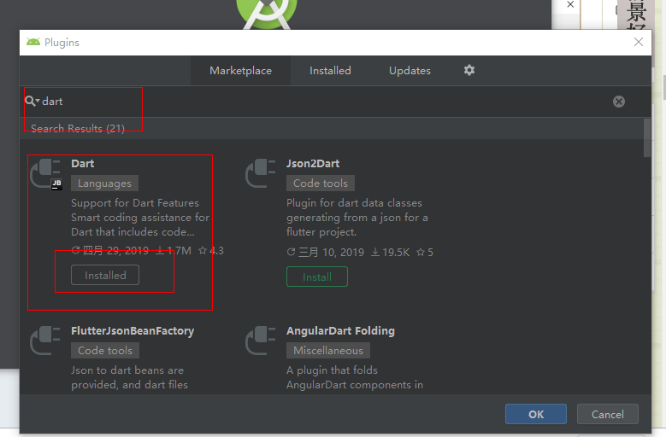

1. 打开夜神模拟器

1. 在cmd 中链接模拟器